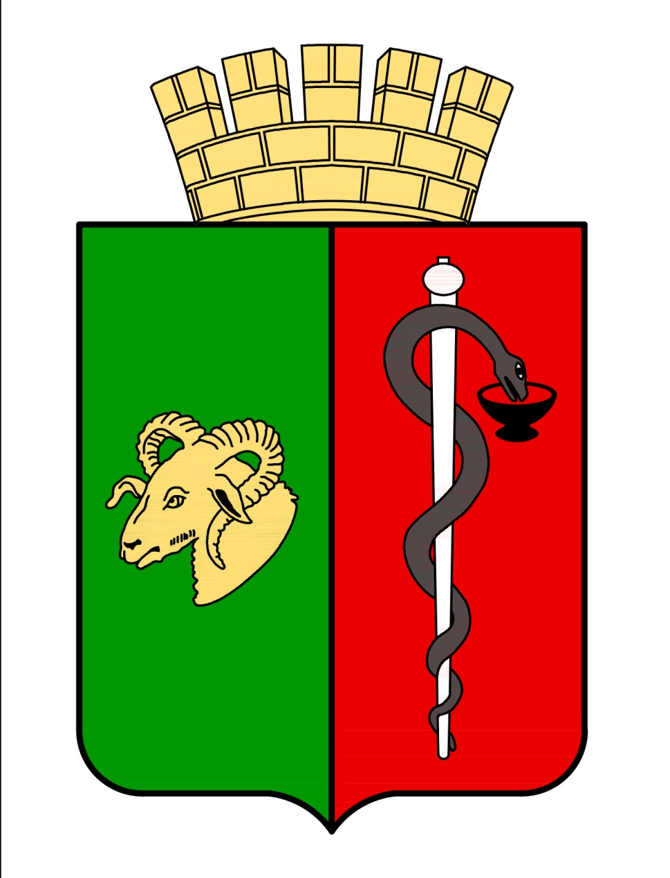


ЕВПАТОРИЙСКИЙ ГОРОДСКОЙ СОВЕТ
РЕСПУБЛИКИ КРЫМ
Р Е Ш Е Н И Е
II созыв
Сессия №25
16.12.2020 г. Евпатория №2-25/2
О даче согласия на прием в муниципальную
собственность муниципального образования
городской округ Евпатория Республики Крым движимого имущества (многофункциональных
тренажерных комплексов), из государственной
собственности Республики Крым

В соответствии со ст.35 Федерального закона Российской Федерации от 06.10.2003 № 131-ФЗ «Об общих принципах организации местного самоуправления в Российской Федерации», ст. 27 Закона Республики Крым от 21.08.2014 № 54-ЗРК «Об основах местного самоуправления в Республике Крым», Законом Республики Крым от 08.08.2014 № 46-ЗРК «Об управлении и распоряжении государственной собственностью Республики Крым», принимая во внимание письма Министерства спорта Республики Крым от 14.09.2020 № 02-17/1249, №02-17/1250 руководствуясь Уставом муниципального образования городской округ Евпатория Республики Крым, с целью передачи движимого имущества из государственной собственности Республики Крым в муниципальную собственность городского округа Евпатория Республики Крым, -

городской совет РЕШИЛ:
1. Дать согласие на прием в муниципальную собственность муниципального образования городской округ Евпатория Республики Крым из государственной собственности Республики Крым движимого имущества, согласно приложению.
2. Поручить администрации города Евпатории Республики Крым представить данное решение в Министерство спорта Республики Крым для подготовки распоряжения Совета министров Республики Крым.
3. Настоящее решение вступает в силу со дня его принятия и подлежит обнародованию на официальном сайте Правительства Республики Крым – http://rk.gov.ru в разделе: муниципальные образования, подраздел – Евпатория, а так же на официальном сайте муниципального образования
городской округ Евпатория Республики Крым – http://my-evp.ru в разделе Документы, подраздел - Документы городского совета в информационно-телекоммуникационной сети общего пользования.
4. Контроль за исполнением настоящего решения возложить на главу администрации города Евпатории Республики Крым Тихончука Р.Г.
Председатель
Евпаторийского городского совета О.В. Харитоненко

Приложение
к решению Евпаторийского
городского совета
от 16.12.2020 №2-25/2

ПЕРЕЧЕНЬ
объектов движимого имущества,
подлежащих передаче в муниципальную
собственность муниципального образования
городской округ Евпатория Республики Крым

№  п/п | Наименование  оборудования | Ед-ца  измерения | Кол-во | Цена  за единицу с НДС  (первоначальная стоимость), руб. | Адрес установки
1 | Многофункциональный тренажерный комплекс | шт. | 1 | 815 363,16 | Республика Крым,  г. Евпатория, мкрн. Спутник-2, ул. Сиреневая/ ул. Светлая/ пер. Звездный
2 | Многофункциональный тренажерный комплекс | шт. | 1 | 815 363,16 | Республика Крым,  г. Евпатория, сквер Ашик-Умера
Итого: |  |  | 2 | 1 630 726,32

